Insektenschutz-Schiebetür

WAREMA Renkhoff

Eigenschaften

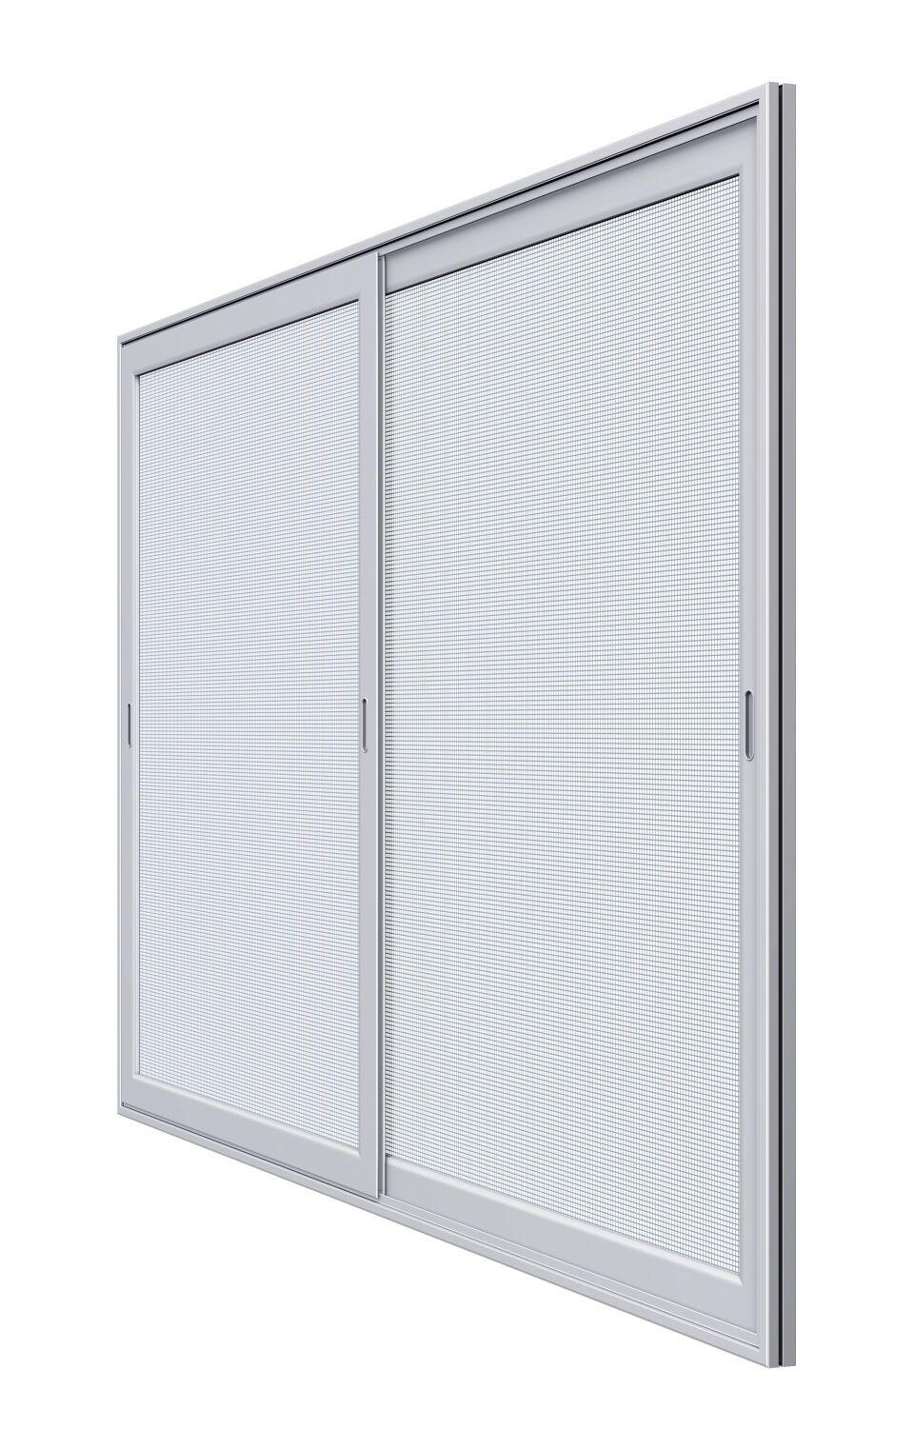

Produkt

Insektenschutz

Werkstoff Rahmen

Aluminium

Breite (mm)

0,00 - 2.100,00

Höhe (mm)

0,00 - 3.000,00